BÁO CÁO TUẦN 1
- Thiết kế cơ sở dữ liệu
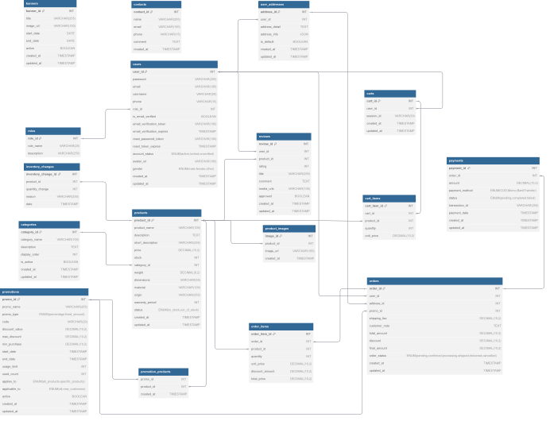
- Phân tích yêu cầu hệ thống
2.1.Vấn đề nghiên cứu
Trong bối cảnh toàn cầu hóa và sự phát triển mạnh mẽ của công nghệ thông tin, thị trường đồ thủ công mỹ nghệ đang mở ra nhiều cơ hội nhưng cũng đối diện với không ít khó khăn. Mục tiêu của dự án này là phát triển một nền tảng trực tuyến hiệu quả, giúp kết nối nghệ nhân và cửa hàng với người tiêu dùng. Nghiên cứu sẽ tập trung vào việc xây dựng một trang web bán hàng không chỉ giúp tối ưu hóa quá trình mua sắm cho người tiêu dùng mà còn hỗ trợ nghệ nhân và cửa hàng quảng bá sản phẩm của họ.
2.2.Hiện trạng vấn đề
Hiện tại, thị trường đồ thủ công mỹ nghệ đang trải qua sự tăng cường về nhu cầu tiêu thụ, đặc biệt là trong bối cảnh thương mại điện tử đang phát triển. Tuy nhiên, nhiều nghệ nhân và cửa hàng vẫn đối mặt với khó khăn trong việc tiếp cận khách hàng, quản lý đơn hàng và thanh toán trực tuyến. Thêm vào đó, thiếu một nền tảng trực tuyến đồng bộ và hiệu quả đã làm cho nhiều sản phẩm thủ công mỹ nghệ chưa được quảng bá rộng rãi, dẫn đến việc giảm thiểu cơ hội tiêu thụ. Tình trạng này tạo ra khoảng cách lớn giữa nguồn cung và cầu, cũng như giảm khả năng cạnh tranh của các sản phẩm thủ công mỹ nghệ trên thị trường.
2.3. Giải pháp đề xuất
Để giải quyết các vấn đề nêu trên, việc xây dựng một trang web bán hàng chuyên về đồ thủ công mỹ nghệ là một giải pháp hiệu quả. Trang web cần được thiết kế với giao diện thân thiện với người dùng, giúp họ dễ dàng tìm kiếm và mua sắm. Tích hợp các tính năng như giỏ hàng, thanh toán trực tuyến và quản lý đơn hàng sẽ giúp tối ưu hóa trải nghiệm mua sắm của khách hàng. Hỗ trợ nghệ nhân và cửa hàng trong việc quản lý sản phẩm và kinh doanh cũng là điểm cần được chú trọng. Cuối cùng, việc quảng bá sản phẩm thông qua hình ảnh và mô tả chi tiết sẽ giúp thu hút sự chú ý của người tiêu dùng và tạo niềm tin khi mua hàng.
2.4.Mục tiêu nghiên cứu
Mục tiêu của nghiên cứu này là phát triển một trang web bán hàng chuyên về đồ thủ công mỹ nghệ, nhằm tạo ra một nền tảng trực tuyến hiệu quả để kết nối các nghệ nhân và cửa hàng với người tiêu dùng. Nghiên cứu cũng nhằm nâng cao trải nghiệm mua sắm của người tiêu dùng, đảm bảo rằng họ có thể tìm kiếm, chọn lựa và mua các sản phẩm thủ công mỹ nghệ một cách dễ dàng và thuận tiện. Cuối cùng, việc tích hợp các tính năng thanh toán trực tuyến và quản lý đơn hàng sẽ giúp tối ưu hóa quy trình bán hàng, từ đó nâng cao khả năng cạnh tranh và quảng bá sản phẩm đến đông đảo người tiêu dùng.
- Cài đặt chương trình
- Cài đặt Xampp https://sourceforge.net/projects/xampp/files/XAMPP%20Windows/8.2.12/xampp-windows-x64-8.2.12-0-VS16-installer.exe
- Tạo cơ sở dữ liệu trong phpmyadmin
- Cài đặt composer
https://getcomposer.org/Composer-Setup.exe và làm theo hướng dẫn https://hocwebchuan.com/tutorial/laravel/install_composer.php
- Tạo project Laravel craftyzen
composer create-project laravel/laravel craftyzen

